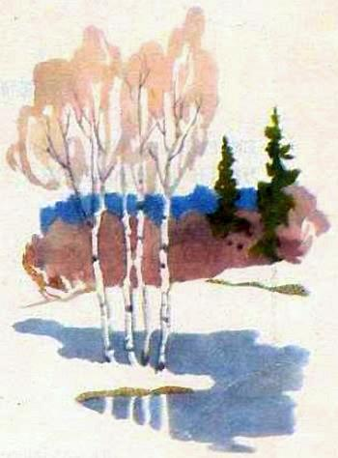
Был самый разгар зимы. В лесу от мороза трещали деревья. По утрам солнце вставало красное, как начищенный медный таз. Оно поднималось невысоко над горизонтом и почти не грело землю. Кусты и деревья покрывал белый сверкающий иней, а небо походило на синий застывший ледок. И на нём ещё ярче рисовались серебряные вершины деревьев.В заколдованном царстве деда-мороза всё было красиво, но безжизненно. Звери попрятались от холода в норы, в логовища, насекомые забрались в глубокие щели и заснули там непробудным сном. Одни только птицы летали по полям и лесам, стараясь разыскать хоть немного корма. Они нахохлились и молчали. В эту пору им было совсем не до криков и не до песен.

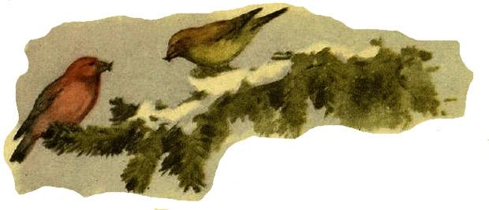
Но вот однажды в лес прилетели весёлые, шумливые птицы — клесты. Ростом они были покрупней воробья и одеты гораздо наряднее. У самочек пёрышки были зеленоватые, а у самцов — с оранжево-красным отливом. Но самое удивительное, что сразу поражало в наружности клестов, — это их клювы.

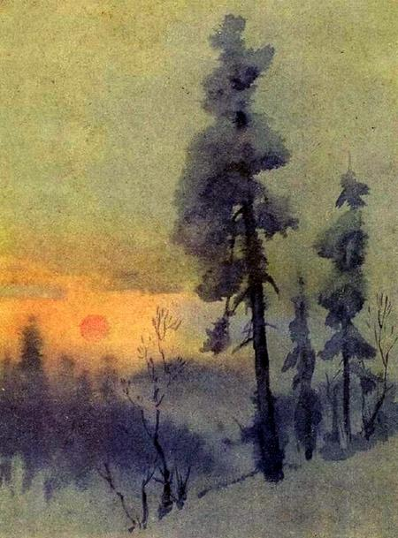
У разных птиц клювы бывают различной формы. У синицы он тоненький, как иголочка; таким клювом очень удобно вытаскивать жучков из узких щёлок. У дятла клюв крепкий, короткий; хорошо им долбить кору, добывать из-под неё жуков-дровосеков или расклёвывать хвойные шишки. А вот у ястреба или у коршуна клюв острый, загнутый вниз. Это хищные птицы. Своим крючковатым клювом они ловко хватают добычу и разрывают её на куски.

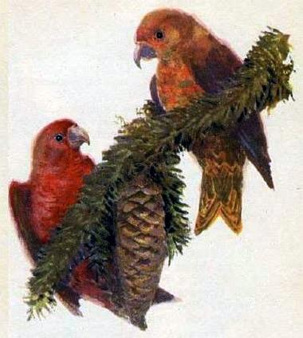
У птичек клестов клювы были совсем удивительной формы — тоже острые, крючковатые, но только загнуты не книзу, а в разные стороны: верхняя половина клюва изогнута в одну сторону, а нижняя — совсем в другую. Такой клюв больше всего походил на кривые щипцы.— Ну и носы! — удивлялись, глядя на клестов, щеглы и синицы. — Как же ими клевать корм или долбить что-нибудь? Вот уж уроды!Но кривоносые птицы не унывали. Наоборот, в хмуром зимнем лесу они чувствовали себя как нельзя лучше. Это были природные северяне. Перекочевали они в тот лес с далёкого севера — из тайги. Там, в тайге, ещё холоднее и ещё меньше корма. Прилетев на новое место, клесты прежде всего уселись на вершины сосен и елей.

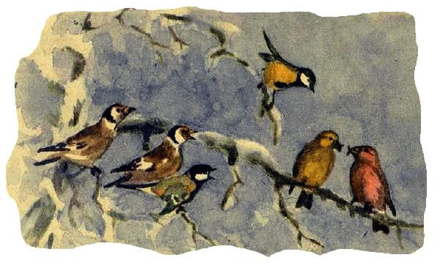
— Ой, сколько здесь спелых шишек! — радовались они. — Какие вкусные в них семена! Вот где раздолье!Старый пёстрый дятел очень заинтересовался крылатыми соседями. Дятел зимой тоже кормился семенами шишек, но ведь он отлично наловчился долбить их своим крепким клювом. Сорвёт сосновую или еловую шишку, засунет в расщелинку дерева и давай со всего маха клювом по ней колотить, вытаскивать из-под чешуек вкусные семена. Все повытаскивает, тогда летит за новой шишкой и её несёт к той же расщелинке. Пустую выбросит, а новую, полную, вставит и опять начинает долбить.На снегу под деревом, где трудится дятел, навалена целая куча пустых, расклёванных шишек. Недаром такое дерево с трещинкой зовётся «лесной кузницей», а самого дятла зовут «кузнецом».

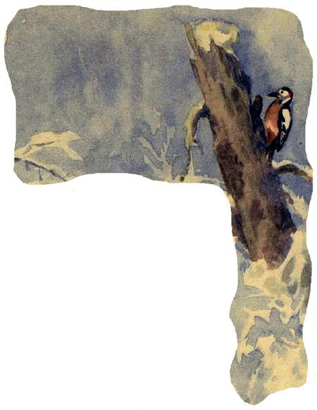
Прилетел дятел на то дерево, где расселись клесты, и стал наблюдать, как же они своими кривыми носами будут шишки раздалбливать. Но клесты и не думали это делать. Они расправлялись с ними совсем по-иному. Уцепится клёст за шишку острыми коготками, иной раз даже повиснет на ней, как на качелях, засунет свой кривой, изогнутый клюв под чешуйки и начнёт вытаскивать из-под них одно семечко за другим. Нисколько не хуже дело идёт, чем у дятла.

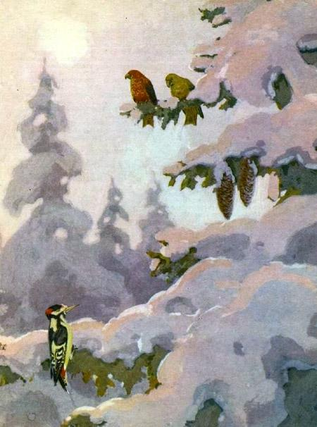
Поглядел дятел на клестов, покачал головой, потом сорвал спелую шишку и полетел к себе в кузницу.Хорошо жилось птицам клестам в новом лесу: шишек вволю, чего ещё нужно! Так и остались они там зимовать.

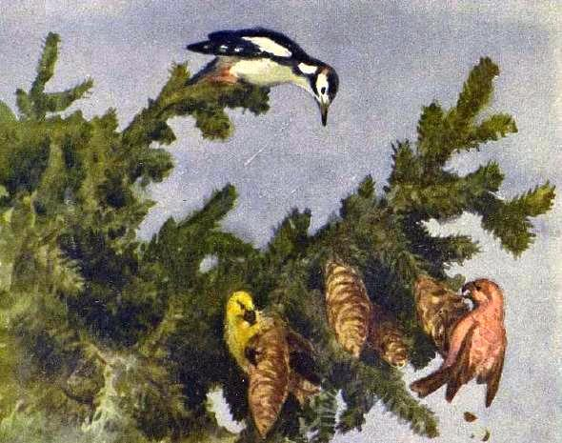
Только не нравилось хлопотливым птичкам, что зимний лес такой унылый, нисколько не лучше хмурой тайги.«Как бы устроить, чтобы в лесу стало повеселее?» — думала молодая птичка клёст, сидя на ветке, увешанной спелыми шишками.— Почему весной все птицы поют, а теперь молчат? — спросила она скакавшую по сучкам синицу.Та даже крылышки растопырила от удивления и уселась рядом на ветку.— Ты разве не знаешь — весной все мы строим гнёзда, выводим птенцов. Весна — это самое чудесное время, вот мы и поём.

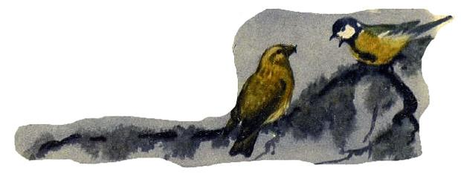
— Так давайте сейчас строить гнёзда, высиживать птенцов, давайте сейчас петь весёлые песни!В ответ синица только покачала головкой.— Странная ты птица! — сказала она. — Кто же зимой вьёт гнёзда и выводит детей? Да они сразу замёрзнут. И кормить их нечем — ведь все жучки и букашки попрятались до весны в глубокие щели и трещины.— А я всё-таки попробую! — задорно ответила птица клёст. — Мы — северяне, нам никакой мороз не страшен. А еды вон сколько. — И она указала крылом на спелые шишки.Синица ей ничего не сказала. Что она могла ответить на такие глупые и смешные слова! Пусть хвастливая птица клёст совьёт зимой гнездо и снесёт в него яйца. Поделом будет ей, если все яйца в гнезде у неё замёрзнут и пропадут. Другой раз будет умнее.Но смелой птичке очень понравилась её собственная затея, и она сейчас же сообщила о ней своему краснопёрому другу клесту. Тот с радостью согласился, и обе птицы принялись за устройство гнезда.

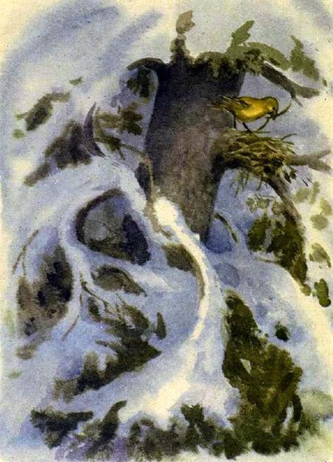
Прежде всего нужно было найти для гнезда подходящее место. Осмотрев много деревьев, клесты, наконец, выбрали старую густую ель.Вся она была укутана снегом. Под его тяжестью ветви обвисли вниз. А промеж заснеженных веток темнели глубокие пещерки. Они вели в чащу ветвей. И вот там-то, на толстом суку, возле самого ствола, птицы решили свить своё гнёздышко. Смастерили они его из тонких веточек, прутиков, а лоток гнезда выстлали мягкими лишайниками и мохом.— Посмотри, как здесь хорошо и уютно! — радовалась самочка клеста, показывая своему другу снежную голубую пещерку, внутри которой находилось гнездо. — Здесь и ветер не продувает, и мороз не так уж сердит.Краснопёрый клёст во всем соглашался со своей подругой. А может быть, ему, настоящему северянину, студёная зима и вправду была по душе.

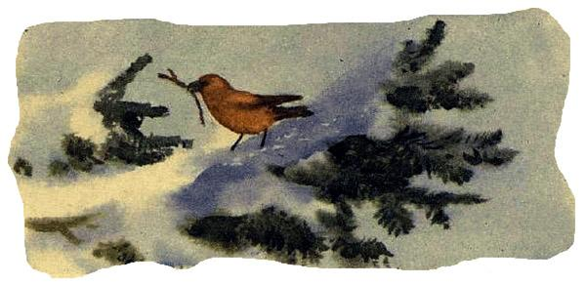
Наконец гнездо оказалось совсем готовым. Самочка снесла туда яйца и уселась насиживать. Она почти не слетала с гнезда, чтобы яйца не застыли на сильном морозе. Кормил её клёст. Он доставал семена из хвойных шишек и приносил их во рту своей подруге. Накормив её досыта, заботливый клёст усаживался неподалёку на ветку и распевал весёлую песню, словно весной в зелёном, цветущем лесу.Только теперь эту песню слушали белые, запушённые снегом деревья да чуткая, звенящая тишина зимнего леса.Иной раз пробежит по полянке заяц, услышит птичью песенку, насторожит уши, усами поведёт да и скроется в чаще кустов.Недели две сидела упорная птичка, не слезая с гнезда.

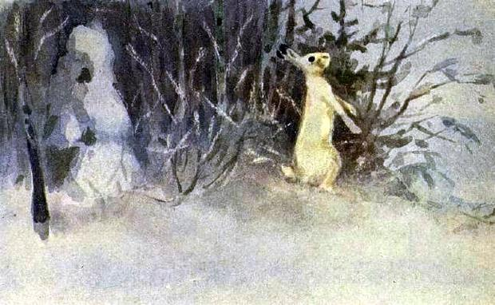
Кроме клеста, её изредка навещала синица. Заглянет в голубую пещерку и лукаво чирикнет: — Как дела? Всё сидишь?— Сижу, — спокойно отвечала птичка клёст.— Сиди, сиди, а я полечу в деревню. Может, крошки какие поклевать удастся. — И синица улетала прочь.Наконец в один студёный морозный день птичка клёст почувствовала, что скорлупка яйца под нею лопнула. Это вылупился первый птенец. За ним появился второй, третий, четвёртый… Все они вылупились голенькие, слепые, совсем беспомощные.

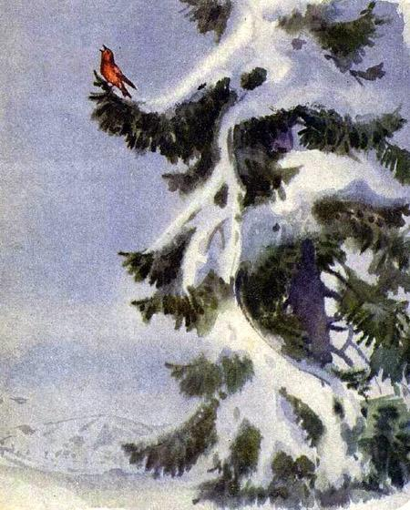
«Как бы и вправду они не замёрзли», — забеспокоилась птичка-мать и ещё сильнее распушилась, укрывая своих малышей.Вскоре прилетел к гнезду клёст-отец. Он принёс корм подруге. Но в этот раз она отказалась от еды.— Покорми сначала наших птенчиков, — сказала она, слегка привставая с гнезда.

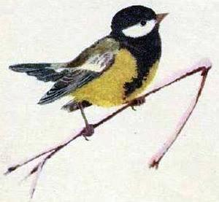
Малыши вытянули тоненькие, как ниточки, шейки, приподняли головки и широко открыли рты. Отец-клёст сунул каждому немного семян, смешанных со слюной, и, покормив детвору, снова улетел за кормом.С этих пор от зари до зари он не переставал носить еду то птенцам, то своей подруге. А она по-прежнему не сходила с гнезда, день и ночь согревая детишек.

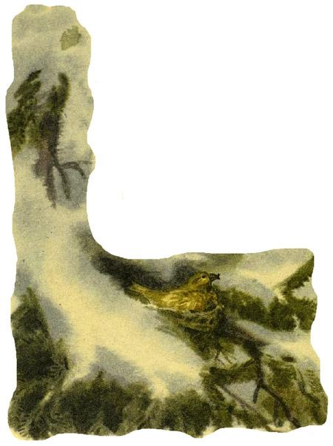
Только изредка решалась она покинуть гнездо, чтобы немного размять затёкшие крылышки. Но и тогда малыши не оставались одни. Отец-клёст сейчас же садился на место матери и продолжал их согревать.Однажды к гнезду снова прилетела синица.— Как дела? — чирикнула она.— Всё в порядке. У меня уже вывелись птенцы, — ответила птичка-мать.

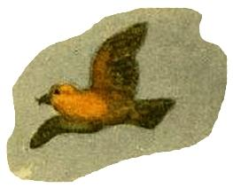
Но синица не хотела ей верить.— Не может быть! Как же они не замёрзли? Сейчас такой холод, даже воробьи в деревне забились в щели сараев!— А мне тепло, — ответила птичка клёст. — Я же тебе говорила: нам, северянам, ваши морозы совсем не страшны.Синица хотела что-то ей возразить, но вдруг насторожилась, глянула в сторону и, тревожно чирикнув, перелетела на соседнюю ёлку.Птичка клёст тоже прислушалась. Кто-то, карабкаясь, быстро лез по стволу. Всё ближе и ближе. И вот перед самым гнездом показалась страшная морда куницы.

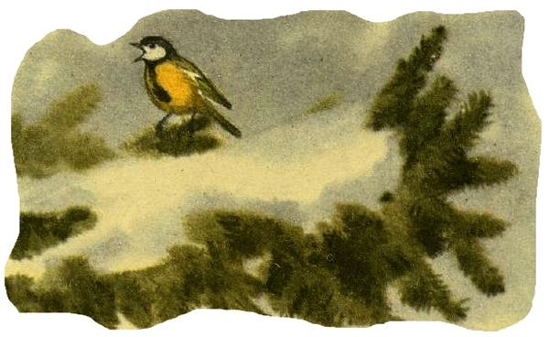
Что делать? Сидеть неподвижно в гнезде? Может, и не заметит. А если заметит, тогда сразу съест всех малышей. Нужно во что бы то ни стало отвести хищника прочь от гнезда. И птичка-мать, выпорхнув из своей пещерки, начала с тревожным писком носиться вокруг врага. Она так близко подлетала к нему, что, казалось, вот-вот клюнет.Такой дерзости куница никак не могла стерпеть.

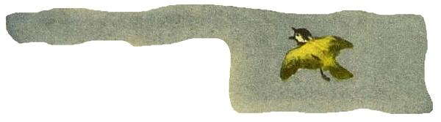
— Я тебя сразу поймаю! — проворчала она и ловко перескочила с ветки на ветку, пытаясь схватить дерзкую птичку.Но та увернулась и снова начала пищать и кружиться возле самого носа хищника.Куница сделала ещё и ещё прыжок. Так, шаг за шагом, она всё удалялась от глубокой снежной пещерки, где находилось гнездо с малышами-птенцами.

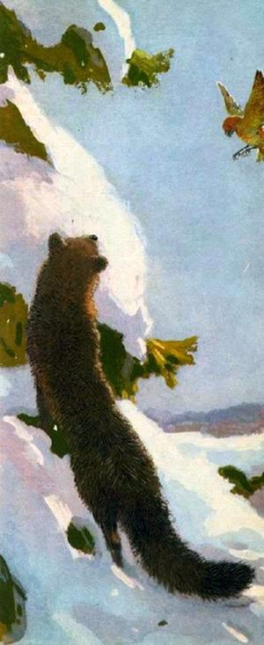
Прошло не менее получаса, пока птичка-мать достаточно далеко отманила куницу от своего гнезда. Наконец той надоело преследовать увёртливую птичку, и она отправилась дальше в лес искать другую добычу. Теперь можно было без опасения вернуться в гнездо к малышам.Птичка юркнула в снежную пещерку и подлетела к гнезду. Но здесь её ожидало большое горе. Она слишком долго отсутствовала, а мороз был очень сильный. Все птенцы неподвижно лежали в гнезде. Они были совсем холодные.

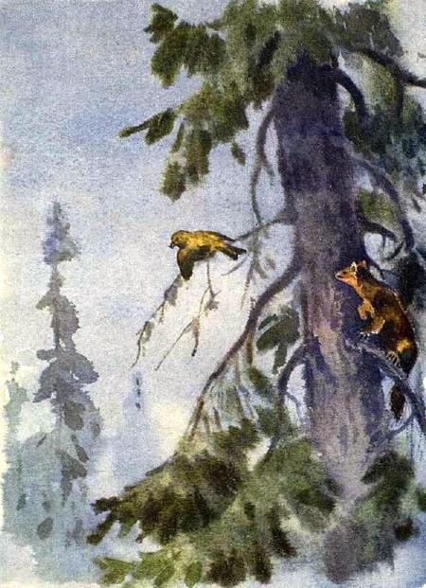
Птичка-мать всё же уселась в гнездо и начала отогревать детей. Время шло, а малютки не шевелились.Вот подлетел к гнезду клёст-отец. Он, как обычно, принёс детворе еду. Но кого же теперь кормить? Птичка-мать по привычке привстала с гнезда. И вдруг птенцы, как по команде, сразу ожили, приподняли головки и широко раскрыли рты.Живы, живы все! Вот что значит настоящие северяне! Даже им, голеньким малышам, мороз был не так уж страшен. Отогрелись немного — и снова бодры и веселы.

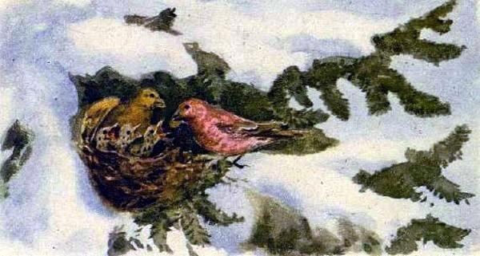
С тех пор день ото дня в птичьей семье дела шли всё лучше и лучше. Птенцы покрылись пёрышками. Теперь и птичка-мать могла слетать с гнезда и приносить корм детворе.Непоседа синица только крылышками разводила от удивления: «Ну и чудеса!» Она рассказала о замечательной птичке всем своим лесным приятелям: щеглам, королькам, пищухам.Все прилетали подивиться на это зрелище.

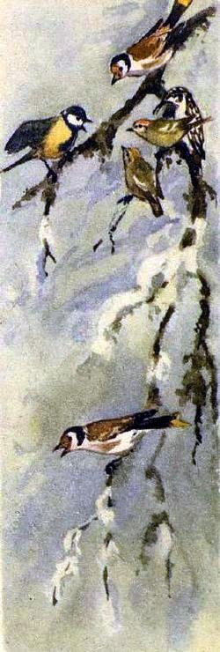
И действительно, было на что поглядеть: сучьи и ветви ёлки покрывал снег, на концах ветвей висели ледяные сосульки. И вот под этим покровом помещалось уютное гнёздышко. А из него, словно весной, выглядывали задорные головки птенцов.

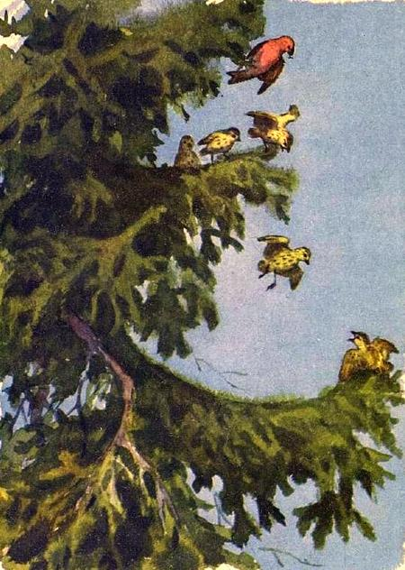
Все они, несмотря на мороз, чувствовали себя превосходно и широко открывали рты, когда отец или мать приносили им хвойные семена.— Им ни червячков, ни мошек не надо! — поражались птицы и улетали прочь от гнезда, чтобы разнести дальше по лесу занятную новость.Прошла ещё неделя, другая. Малыши оперились. Настала пора вылетать из гнезда.

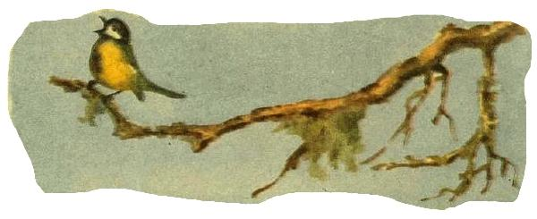
И что это выдался за денёк! Первый весенний день.С утра уже выглянуло солнце. Теперь оно совсем не походило на начищенный медный таз. Оно выплыло из-за верхушек деревьев золотисто-розовое и осветило весь лес тёплым весенним светом.А зима всё ещё не уступала: всю землю по-прежнему укрывал белый, холодный снег и по-прежнему на концах ветвей висели ледяные сосульки.Но вот они засверкали особенно ярко, и с кончика каждой из них упала на снег первая тёплая капля.

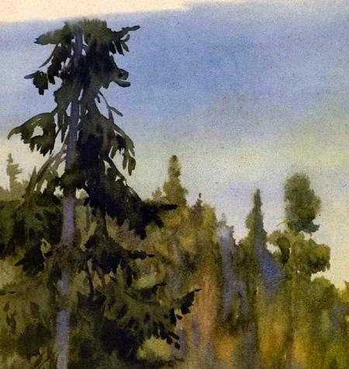
Лесная капель. Весеннее утро в лесу. Что может быть краше и радостнее этого зрелища!Синица звонко запела привет весне. Забарабанил о сухое дерево клювом лесной барабанщик — дятел. Тоненьким голоском залилась пищуха. А на старой ёлке пять подросших птенцов робко перелетали с ветки на ветку. Это были закалённые малыши. Они родились в суровую зимнюю стужу, но зато первыми встречали приход весны.

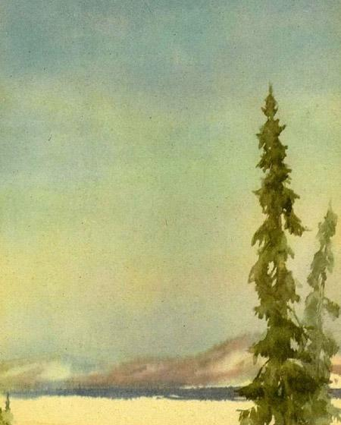
И клесты-родители суетились тут же, возле детей. Они тоже перепархивали с ветки на ветку, радостно переговариваясь между собой. Да и как же им было не радоваться, когда все ненастья, все бури остались уже позади!Птички растили птенцов в лютый мороз, согревали их собственным телом, кормили той же скудной едой, которой питались сами. И вот, как будто в награду за все труды, пришли, наконец, весенние тёплые дни.

